Российская Федерация
Администрация Новоегорлыкского сельского поселения
Сальского района
Ростовской области

ПОСТАНОВЛЕНИЕ
от 19.09.2023 № 59
с.Новый Егорлык
Об актуализации схемы теплоснабжения муниципального образования «Новоегорлыкское сельское поселение» Сальского района Ростовской области

В целях актуализации схемы теплоснабжения в соответствии с Федеральными законами от 06.10.2003 № 131-ФЗ «Об общих принципах организации местного самоуправления в Российской Федерации», от 27.07.2010 № 190-ФЗ «О теплоснабжении», Постановлением Правительства Российской Федерации от 22.02.2012 № 154 «О требованиях к схемам теплоснабжения, порядку их разработки и утверждения», Администрация Новоегорлыкского сельского поселения
п о с т а н о в л я е т:
1. Начать очередную ежегодную актуализацию схемы теплоснабжения муниципального образования «Новоегорлыкское сельское поселение» Сальского района Ростовской области», утвержденную решением собрания депутатов Новоегорлыкского сельского поселения 30.08.2016 года №174 «Об утверждении схемы теплоснабжения Новоегорлыкского сельского поселения Сальского района».
2. Определить сектор по муниципальному хозяйству Администрации Новоегорлыкского сельского поселения уполномоченным подразделением Администрации Новоегорлыкского сельского поселения, в который предоставляется информация для актуализации схемы теплоснабжения на 2024 год.
3. Настоящее постановление вступает в силу после его официального опубликования.
4. Контроль над исполнением настоящего постановления оставляю за собой.

И.о. главы Администрации Новоегорлыкского
сельского поселения Е.О. Сенив

Коломиец Владимир Дмитриевич
88637242777

Приложение 1
к постановлению №59 от 19.09.2023 года
Новоегорлыкского сельского поселения

Схема теплоснабжения

Новоегорлыкского сельского поселения
Сальского района Ростовской области

2016-2031 г.г.

1. Введение

Основанием для разработки схемы теплоснабжения Новоегорлыкского сельского поселения Сальского муниципального района является:
- Федеральный закон от 27.07.2010 года № 190-ФЗ «О теплоснабжении»;
- Программа комплексного развития систем коммунальной инфраструктуры муниципального образования.
Целью настоящей работы являются оптимизация данных о существующей системе теплоснабжения, предложения по модернизации тепловых сетей и теплоисточников Новоегорлыкского сельского поселения.

2. Основные цели и задачи системы теплоснабжения

Основные цели разработки схем теплоснабжения:
1. Определение условий организации централизованного и индивидуального теплоснабжения.
2. Обеспечение надежности теплоснабжения потребителей.
3. Определение радиуса эффективного теплоснабжения при решении вопросов о подключении теплопотребляющих установок к системе теплоснабжения.
4. Определение мероприятий по строительству, реконструкции, консервации объектов теплоснабжения с учетом изменения перспективных нагрузок.
5. Минимизация затрат на теплоснабжение в расчете на каждого потребителя в долгосрочной перспективе.
6. Обеспечение приоритета комбинированной выработки электрической и тепловой энергии с учетом экономической обоснованности.
7. Определение единой теплоснабжающей организации.
3. Пояснительная записка системы теплоснабжения
3.1. Новоегорлыкское сельское поселение входит в состав муниципального образования Сальский район и является одним из 11 аналогичных административно-территориальных муниципальных образований (поселений). Располагается во II-В климатическом районе. Климат умеренно-континентальный, характеризующийся тёплым летом и умеренно холодной зимой. Самым тёплым месяцем является июль, средняя температура которого колеблется в пределах +20,2⁰С. Средняя многолетняя температура зимы (январь) составляет -10,3°С. Число дней с отрицательной температурой во все часы суток – 77.
Новоегорлыкское сельское поселение расположено в восточной части Сальского района Ростовской области. Расстояние от административного центра поселения – с. Новый Егорлык до районного центра – г. Сальск – 22 км, до областного центра – г. Ростов-на-Дону – 202 км. Общая площадь поселения – 404,49 км². На его территории проживает – 3989 человек.
В состав Новоегорлыкского сельского поселения входят два населённых пункта:
– село Новый Егорлык – административный центр поселения, 3312 чел.;
– село Романовка, 1015 чел.
Территория поселения граничит:
- на севере – с Екатериновским сельскими поселениями;
- на западе – с Рыбасовским сельским поселением;
- на востоке – с Республикой Калмыкия;
- на юге – с Сандатовским сельским поселением и Республикой Калмыкия.
Теплоснабжение муниципального образования осуществляется децентрализованно от маломощных котельных и индивидуальных источников тепла.

3.2. Техническая характеристика теплоисточников в Сандатовском сельском поселении.
В настоящее время в с. Новый Егорлык действует одна постоянная отдельно стоящая котельная, принадлежащая филиалу АО «Донэнерго»-«Тепловые сети», имеющая характеристики представленные в таблице 1
Таблица 1
№ п/п | Адрес котельной | Год ввода в эксплуатацию | Тип котлов/количество | Производительность, Гкал/час | Подключенная нагрузка, Гкал/час | Процент загрузки | Вид топлива | Протяженность тепловой сети, м
1 | с.Новый Егорлык,  ул. Ленина, 14 | 2005 | Гидроник-240/3 шт. | 0,618 | 0,433593 | 49% | газ | 3

От данной котельной осуществляется теплоснабжение потребителей указанных в таблице 2.
Таблица 2
№ п/п | Наименование потребителя | Адрес | Подключенная нагрузка, Гкал/час
1 | Новоегорлыкская амбулатория | Советская, 1а | 0,1133
2 | МБОУ СОШ № 62 | Ленина,12а | 0,1912

Так же на территории Новоегорлыкского сельского поселения действуют индивидуальные котельные указанные в таблице 3.

Таблица 3
№ п/п | Адрес котельной | Форма собственности | Потребитель | Год ввода в эксплуатацию | Производительность, Гкал/час | Подключенная нагрузка, Гкал/час | Процент загрузки | Вид топлива
1 | с.Новый Егорлык,  ул. Красна, 41 | Управление образования Сальского района | МБОУ СОШ № 54 | 2002 | 0,17 | 0,17 | 100% | газ
2 | с.Новый Егорлык,  ул. Красна, 32в | Управление образования Сальского района | МБДОУ № 34 «Звездочка» | 1968 | 0,8 | 0,38 | 100% | уголь
3 | с.Новый Егорлык,  ул. Новостройка, 13 | Управление образования Сальского района | МБДОУ № 35 «Солнышко» | 1963 | 0,9 | 0,19 | 21% | уголь
4 | с.Романовка,  ул. Ленина, 8 | Управление образования Сальского района | МБОУ СОШ № 30 | 1977 | 0,38 | 0,21 | 55% | уголь
5 | с.Новый Егорлык,  ул. Советская, 17г | Администрация Новоегорлыкского с.п. | МБУК СР «СДК Новоегорлыкского с.п.» | 2004 | 0,08 | 0,08 | 100% | газ

4. Модернизация и техперевооружение существующих теплосетей и теплоисточников

4.1. Технические решения по модернизации и техническому перевооружению существующих теплоисточников приняты на основании результатов анализа состояния оборудования котельных и планируемого развития населенного пункта. В связи с тем, что с. Н. Егорлык газифицировано, а в 2016 году было газифицировано с. Романовка, основным направлением модернизации будет перевод существующих угольных котельных на другой вид топлива, природный газ.
При модернизации и техперевооружении котельных необходимо обеспечить выполнение требований нормативно-технической документации по промышленной безопасности опасных производственных объектов. Для этого на котельных необходимо выполнить:
- установку узлов учета тепловой энергии;
- установку узлов учета природного газа;
- установку термозапорного клапана на вводном газопроводе в здание котельной;
- установку систем контроля за содержанием метана в воздухе и окиси углерода в помещениях котельных.

4.2. Тепловые сети.
Модернизация тепловых сетей необходима для безотказной работы системы (сохранения температуры в помещениях). Модернизация предусматривает применение новых технологий: бесканальная прокладка тепловых сетей из предварительно изолированных трубопроводов с применением системы слежения за влажностью изоляции. Применение таких технологий способствует уменьшению тепловых потерь через изоляцию, уменьшает утечки воды, увеличивает срок службы тепловых сетей.

5. Выводы

Модернизация и техперевооружение теплоисточников и тепловых сетей позволяет предотвратить ущерб от недоотпуска и потерь тепловой энергии. Перевод угольных котельных на газ является эффективным мероприятием по снижению себестоимости тепловой энергии.

План теплосетей
с. Н. Егорлык, ул. Ленина, 14
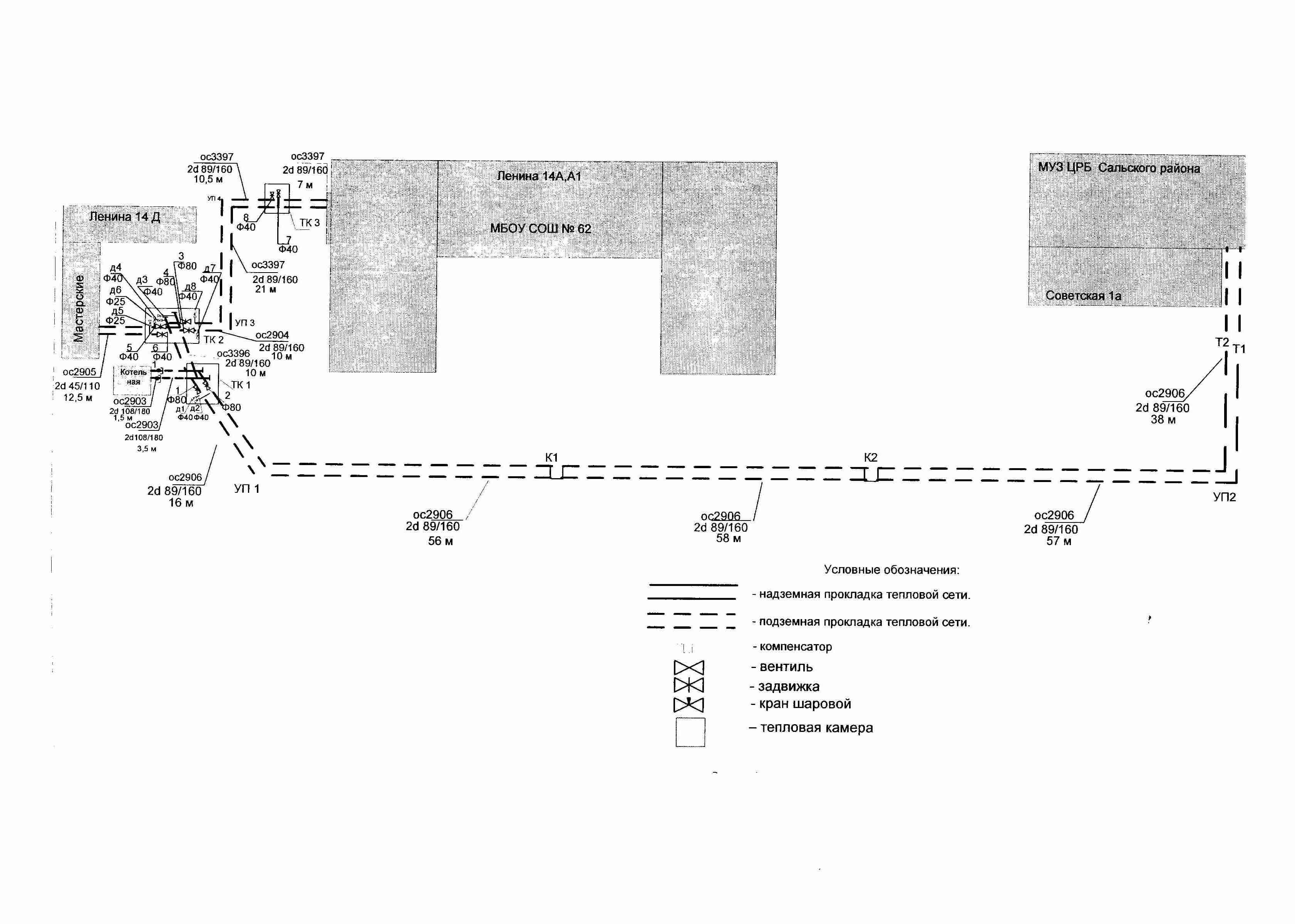

Все предложения по проекту схем теплоснабжения Новоегорлыкского сельского поселения направлять по адресу
sp34362@donpac.ru

